МИНИСТЕРСТВО НАУКИ И ВЫСШЕГО ОБРАЗОВАНИЯ РОССИЙСКОЙ ФЕДЕРАЦИИ

Федеральное государственное автономное образовательное учреждение высшего образования

«Севастопольский государственный университет»

Кафедра «Информационные системы»

ОТЧЕТ ПО ЛАБОРАТОРНОЙ РАБОТЕ №1

«Исследование возможностей языка разметки гипертекстов HTML и каскадных таблиц стилей CSS»

по дисциплине

«Веб-технологии»

Вариант 9

Выполнил:

Донец Н.О.

Проверил:

Дрозин А.Ю.

Севастополь

2024 г.

**Цель работы:**

Исследовать особенности структуры HTML-документа. Изучить основные понятия языка разметки гипертекстов HTML и каскадных таблиц стилей CSS. Приобрести практические навыки реализации Web-страниц c использованием гиперссылок, нумерованных и маркированных списков, графических элементов, таблиц и форм ввода.

**Задание:**

В процессе выполнения лабораторной работы необходимо реализовать персональный Web-сайт. Рекомендуется следующее содержимое Web-страниц:

1. Главная страница: Меню, содержащее гиперссылки на все страницы сайта; Фамилия Имя Отчество; Фотография; Группа; Номер и название настоящей лабораторной работы.
2. Обо мне: Меню, содержащее гиперссылки на все страницы сайта; Автобиография в произвольной форме.
3. Мои интересы: Меню, содержащее гиперссылки на все страницы сайта; содержание страницы, выполненное в виде списка гиперссылок на якоря внутри этой страницы (например: мое хобби, мои любимые книги, моя любимая музыка, мои любимые фильмы и т.п.); непосредственно содержимое каждого из разделов;
4. Учеба: Меню, содержащее гиперссылки на все страницы сайта; Полное название университета; Полное название кафедры; Перечень изучаемых дисциплин с 1 по 4 семестр, выполненный в виде таблицы в соответствии с вариантом задания.
5. • Фотоальбом: 15 фотографий представленных в виде таблицы, по 5 фото в строке; каждое фото должно иметь всплывающую подсказку с его названием, а также подпись с его названием под фото.
6. Контакт: Данная страница позволяет отправить сообщение на ваш персональный почтовый ящик. Страница должна содержать форму ввода данных о пользователе-отправителе, поле ввода сообщения, кнопки «Отправить» и «Очистить форму». Состав данных о пользователе:
   1. Фамилия Имя Отчество (строка ввода);
   2. Пол (Radiobuttons)
   3. Возраст (выпадающее меню);
   4. E-mail(строка ввода);

Кнопка «Отправить» инициирует отправку сообщения на ваш Е-mail, а нажатие на кнопку «Очистить форму» должно приводить к очистке всех полей данных.

1. Тест по дисциплине основы электротехники и электроники. Необходимо реализовать гиперссылку на разработанный тест с соответствующей дисциплины страницы «Учеба». Данная страница должна обеспечивать ввод данных пользователя и ответов пользователя на 3 тестовых вопроса по дисциплине (типы вопросов выбираются в соответствии с вариантом задания). Состав данных о пользователе: Фамилия Имя Отчество (строка ввода); Группа (список выбора с группировкой по курсам). Форма также должна содержать кнопки «Отправить» (инициирует отправку теста на ваш Е-mail), и «Очистить форму».

**Ход работы:**

В ходе лабораторной работы был разработан персональный вебсайт согласно вышеописанному ТЗ. Страницы веб-сайта представлены на рисунках 1-7. Код страниц, а также код стилей, представлены на листингах 1-8.

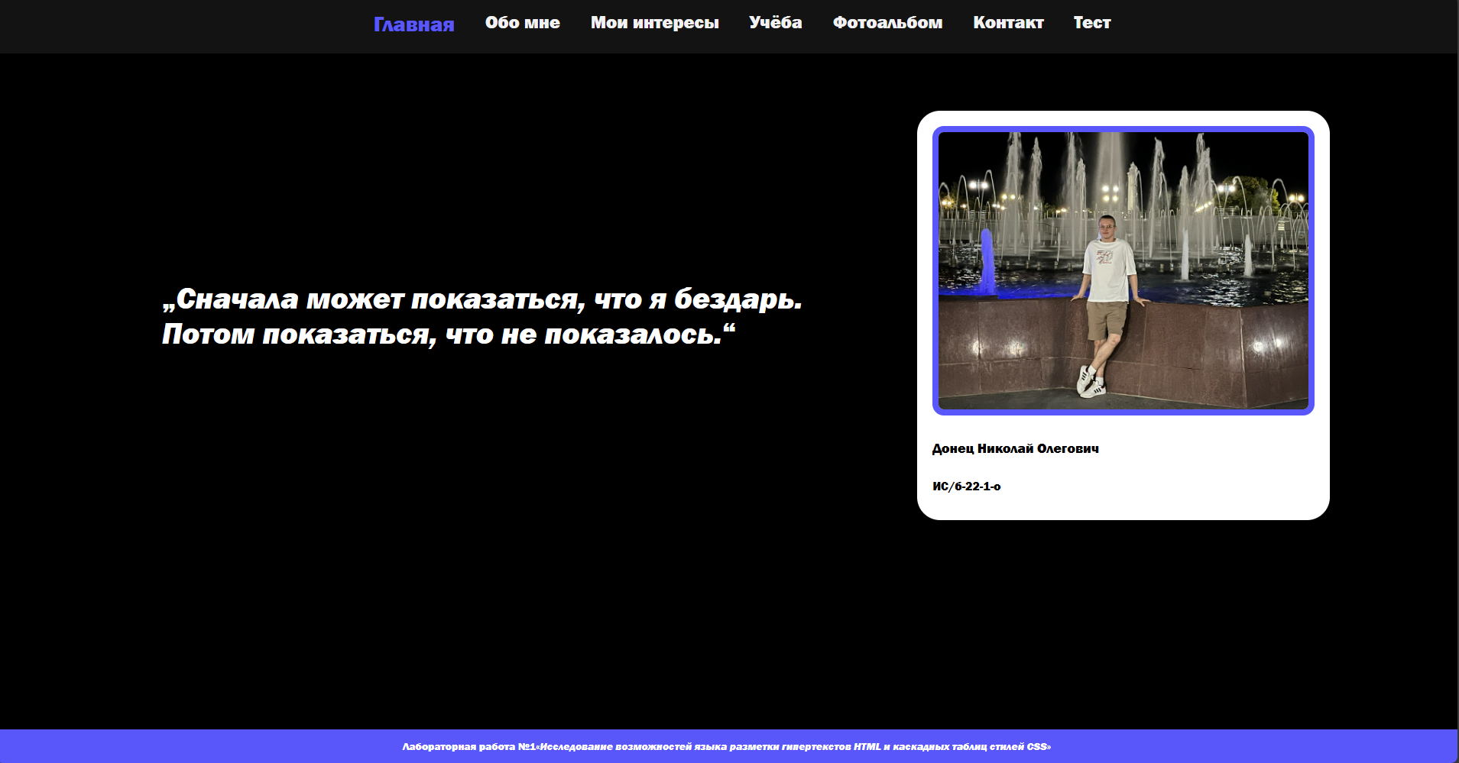

Рисунок 1 – Главная страница

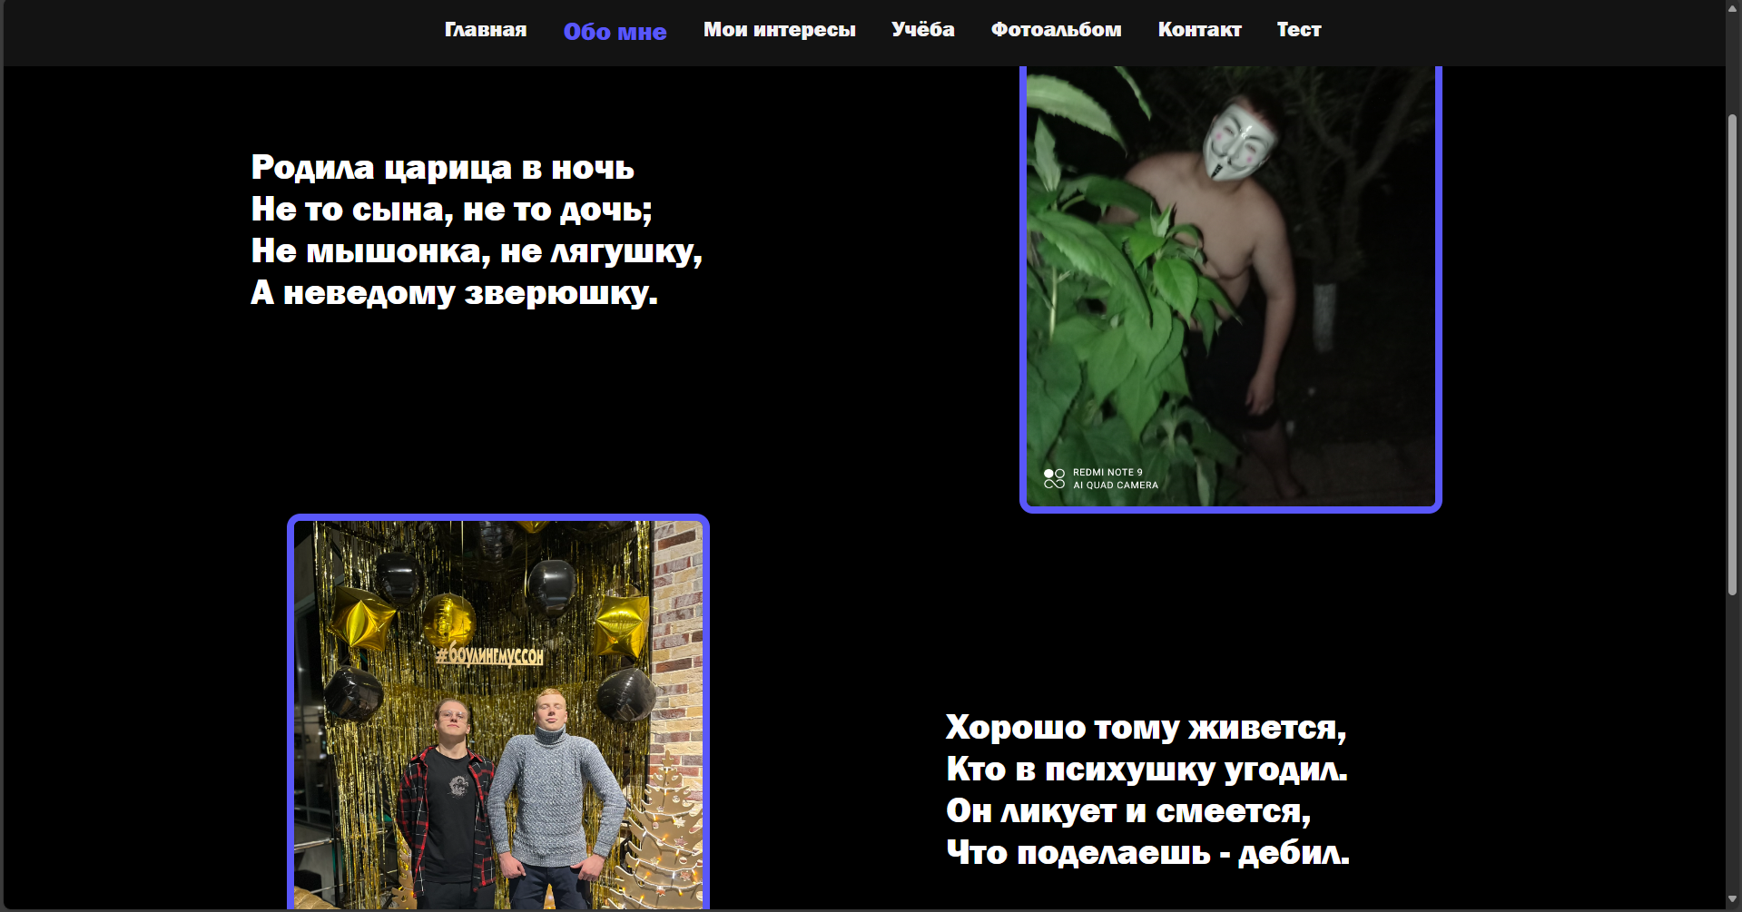

Рисунок 2 – Обо мне

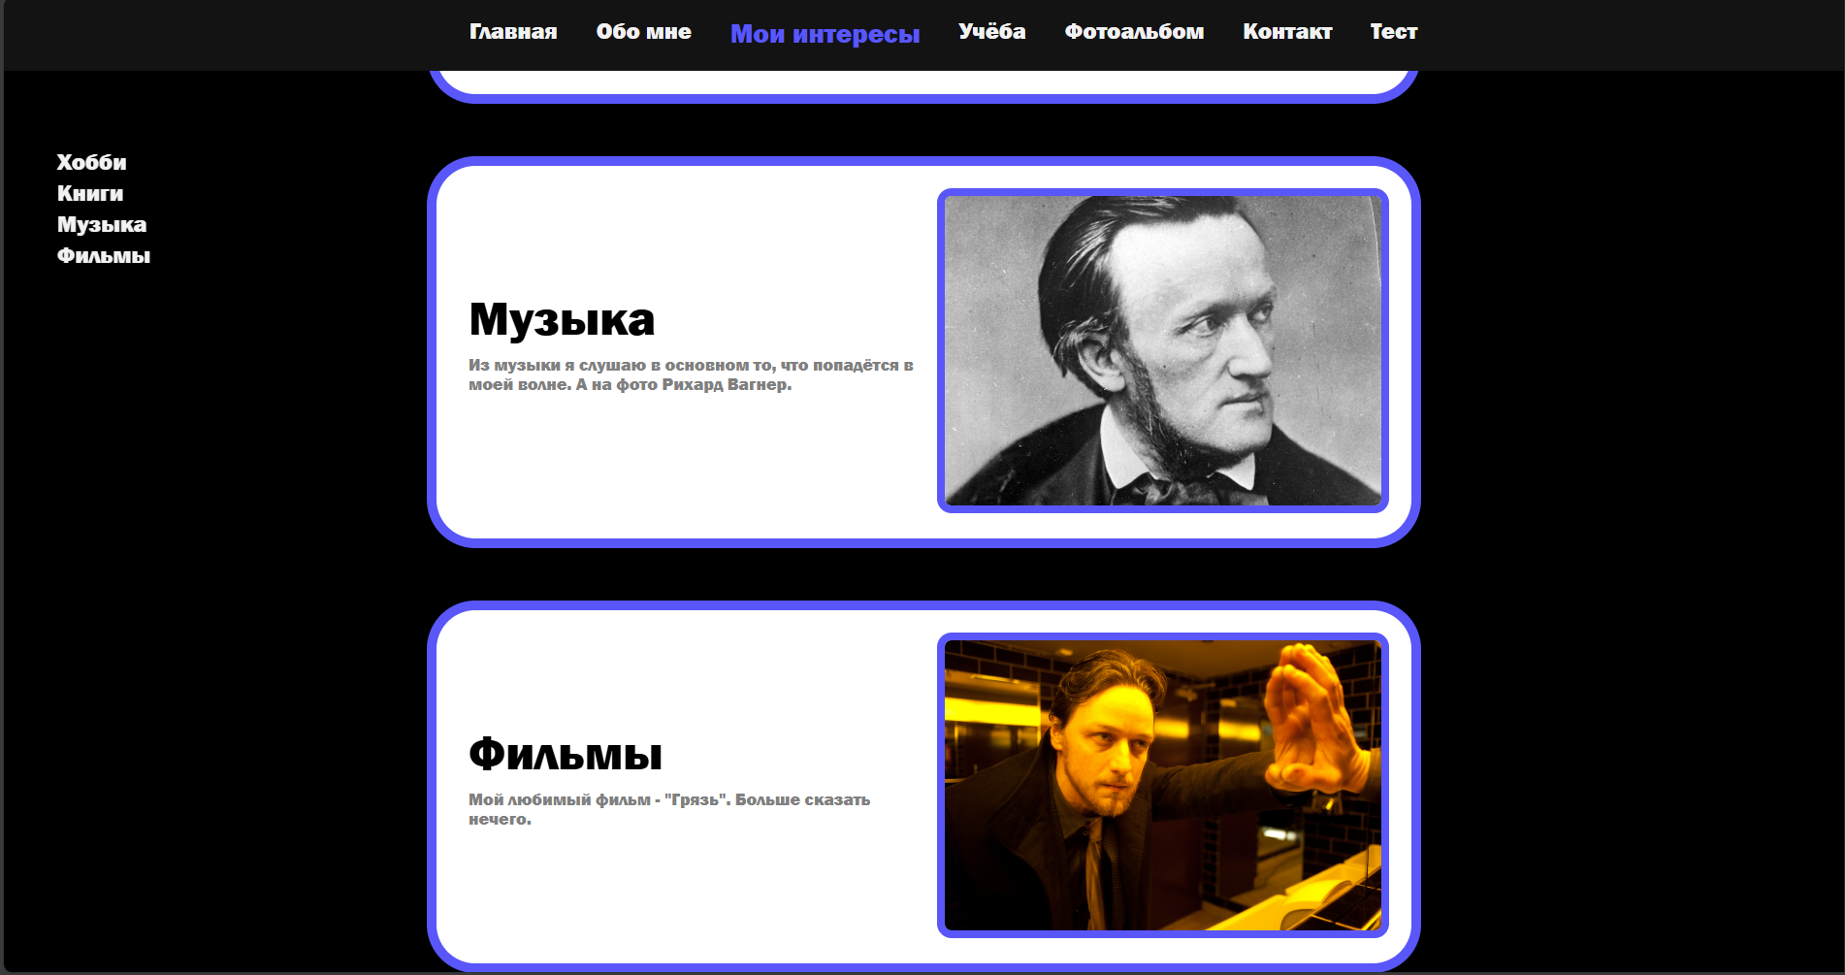

Рисунок 3 – Мои интересы

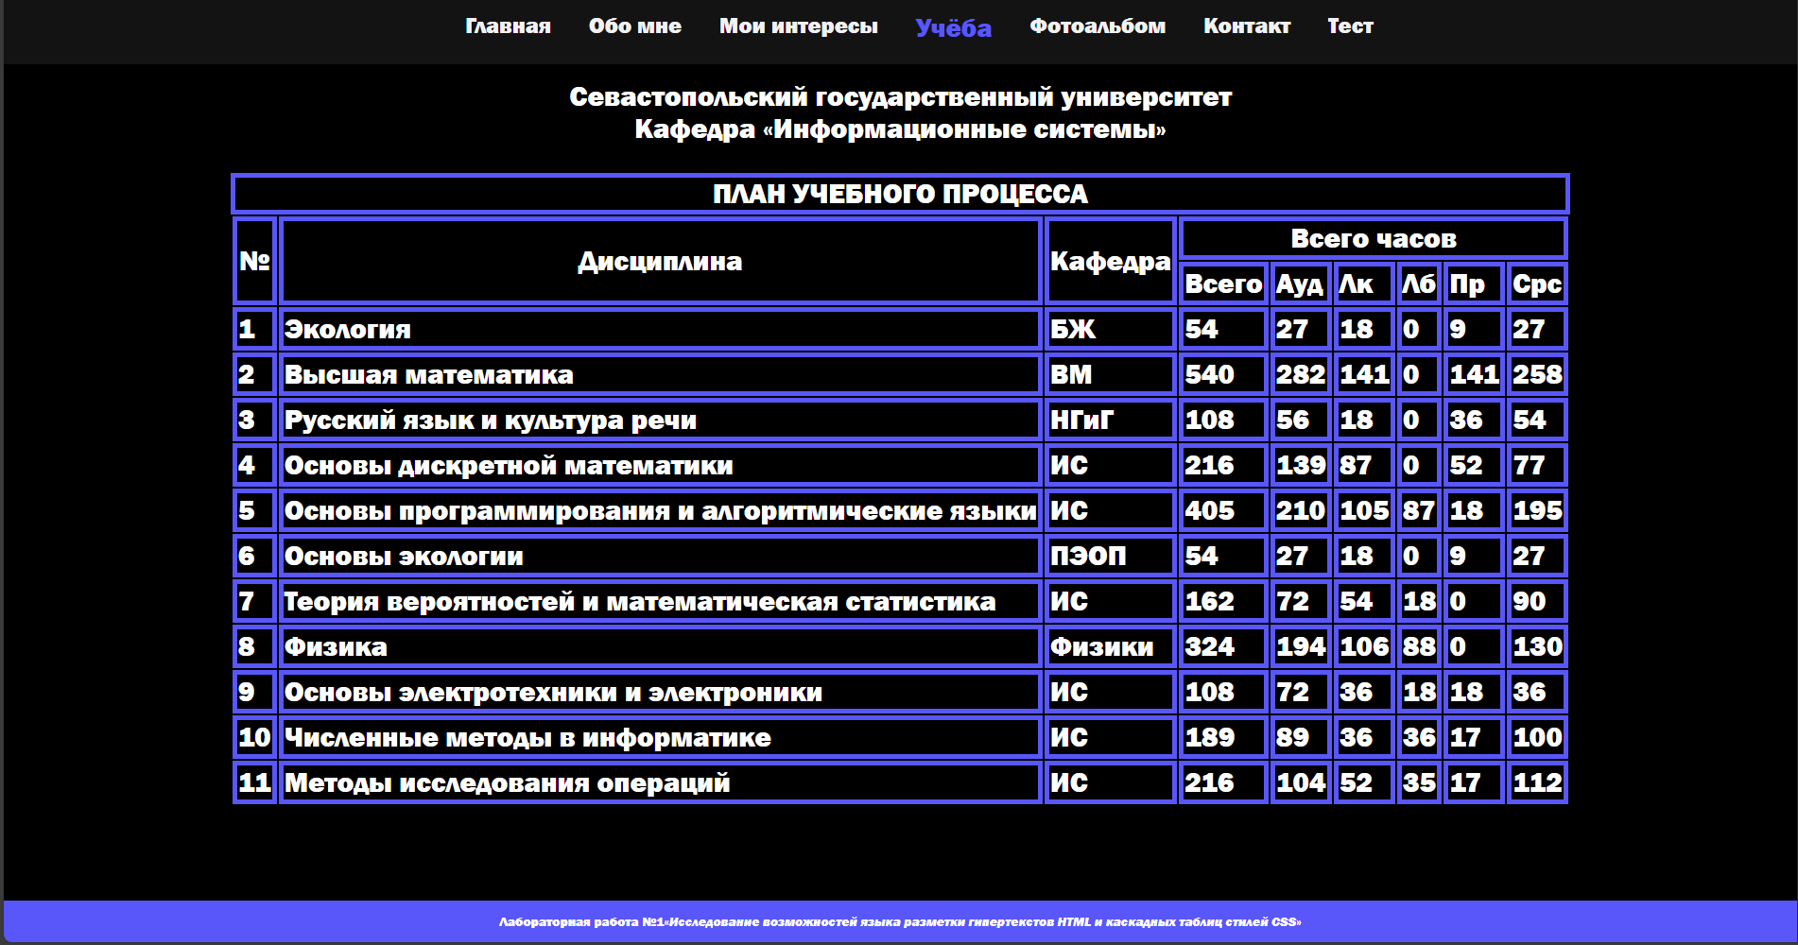

Рисунок 4 – Учёба

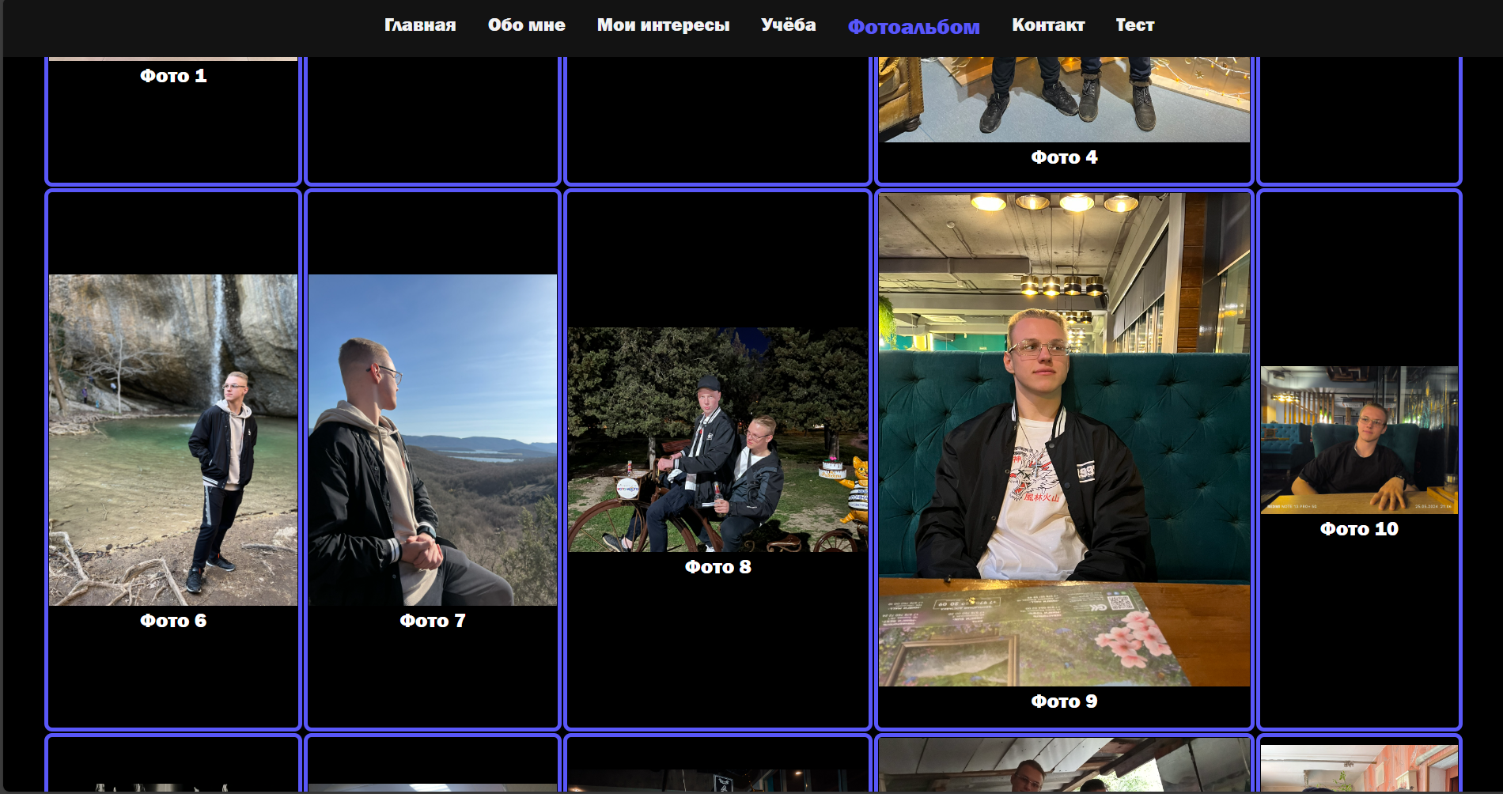

Рисунок 5 – Фотоальбом

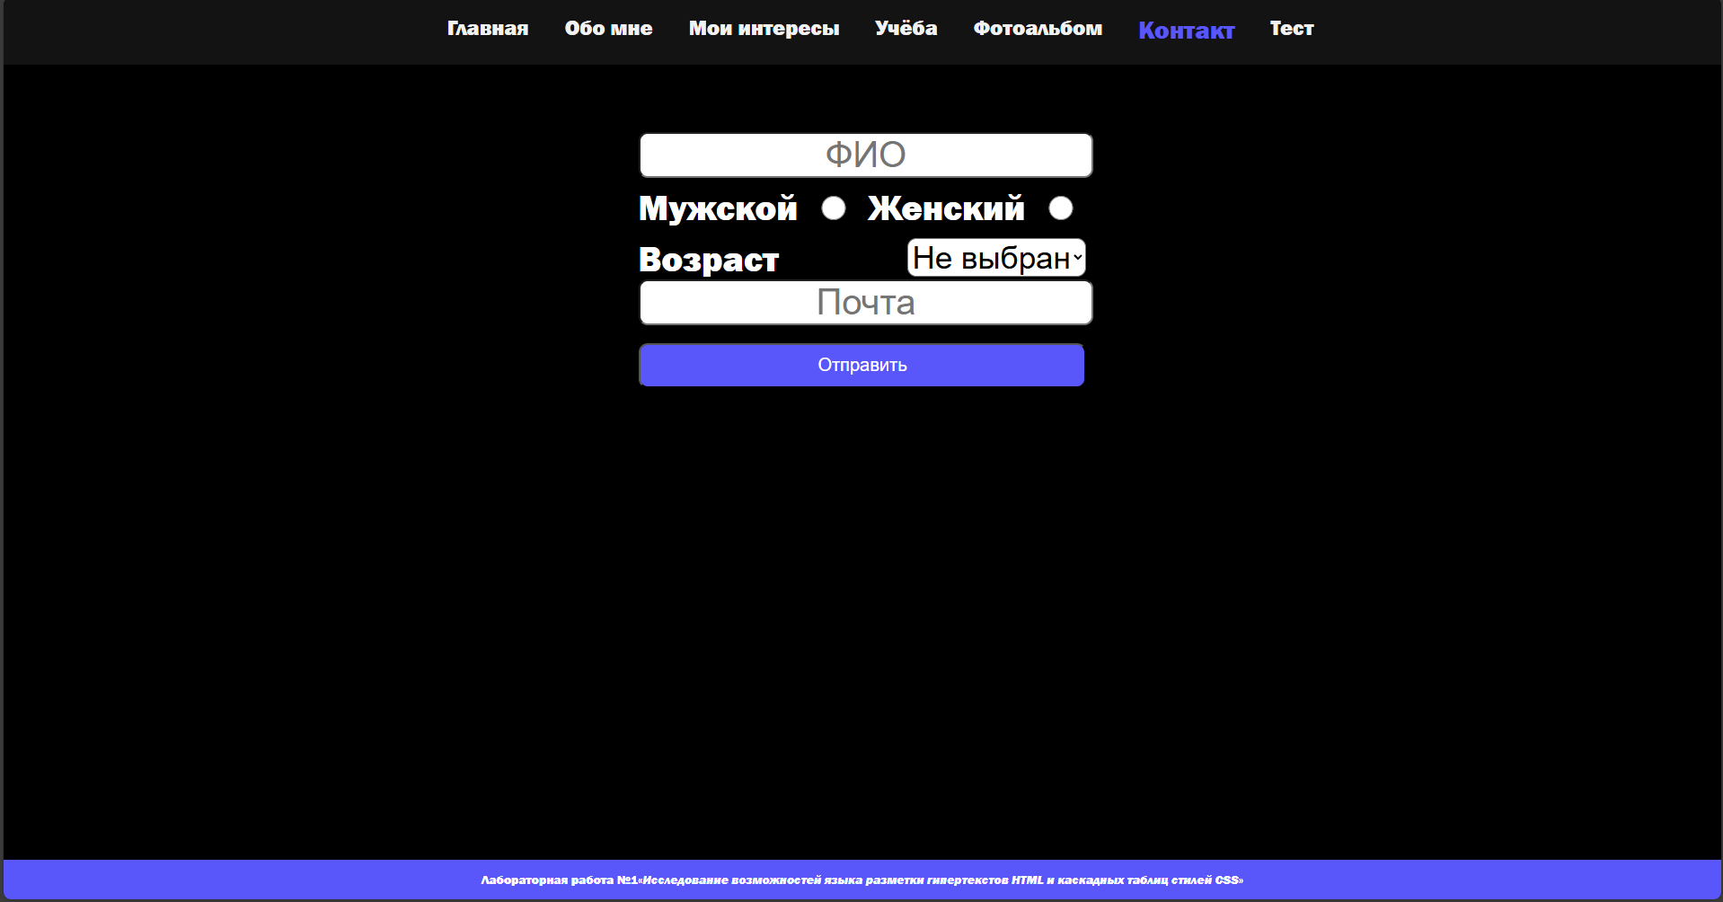

Рисунок 6 – Контакт

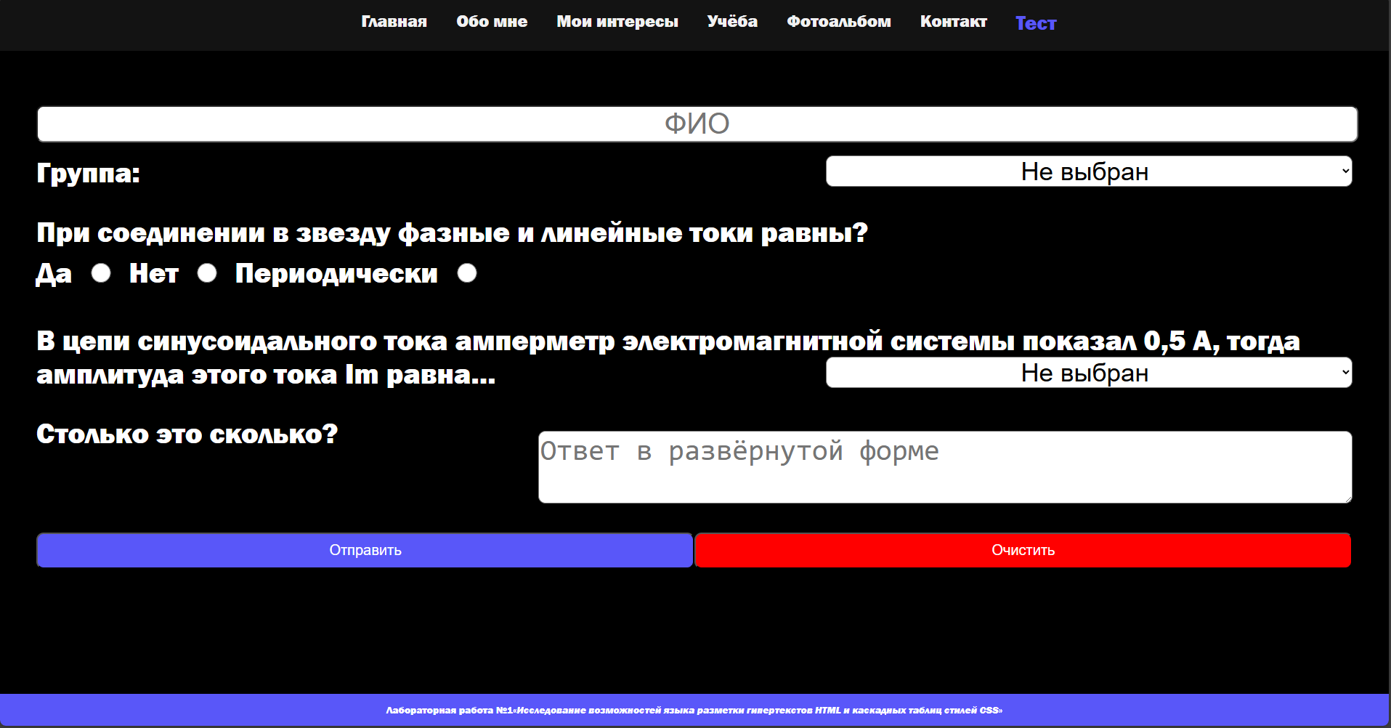

Рисунок 7 – Тест

Листинг 1 – album.html:

<!DOCTYPE html>  
<html lang="ru">  
<head>  
 <meta charset="UTF-8">  
 <title>Так себе сайт Донца Николая. Фотоальбом</title>  
 <link rel="stylesheet" href="styles.css">  
</head>  
<body>  
<nav class="main-menu">  
 <ul>  
 <li><a href="index.html">Главная</a></li>  
 <li><a href="autobiography.html">Обо мне</a></li>  
 <li><a href="interests.html">Мои интересы</a></li>  
 <li><a href="study.html">Учёба</a></li>  
 <li><a href="album.html" class="selected">Фотоальбом</a></li>  
 <li><a href="contact.html">Контакт</a></li>  
 <li><a href="test.html">Тест</a></li>  
 </ul>  
</nav>  
<div class="content">  
 <table class="album">  
 <tr>  
 <td>  
 <img class="album-image" src="images/album/a1%20(1).JPEG" alt="" title="Фото 1">  
 <h1 class="album-image-text">Фото 1</h1>  
 </td>  
 <td>  
 <img class="album-image" src="images/album/a1%20(2).JPEG" alt="" title="Фото 2">  
 <h1 class="album-image-text">Фото 2</h1>  
 </td>  
 <td>  
 <img class="album-image" src="images/album/a1%20(3).JPEG" alt="" title="Фото 3">  
 <h1 class="album-image-text">Фото 3</h1>  
 </td>  
 <td>  
 <img class="album-image" src="images/album/a1%20(4).JPEG" alt="" title="Фото 4">  
 <h1 class="album-image-text">Фото 4</h1>  
 </td>  
 <td>  
 <img class="album-image" src="images/album/a1%20(5).JPEG" alt="" title="Фото 5">  
 <h1 class="album-image-text">Фото 5</h1>  
 </td>  
 </tr>  
 <tr>  
 <td>  
 <img class="album-image" src="images/album/a1%20(6).JPEG" alt="" title="Фото 6">  
 <h1 class="album-image-text">Фото 6</h1>  
 </td>  
 <td>  
 <img class="album-image" src="images/album/a1%20(7).JPEG" alt="" title="Фото 7">  
 <h1 class="album-image-text">Фото 7</h1>  
 </td>  
 <td>  
 <img class="album-image" src="images/album/a1%20(8).JPEG" alt="" title="Фото 8">  
 <h1 class="album-image-text">Фото 8</h1>  
 </td>  
 <td>  
 <img class="album-image" src="images/album/a1%20(9).JPEG" alt="" title="Фото 9">  
 <h1 class="album-image-text">Фото 9</h1>  
 </td>  
 <td>  
 <img class="album-image" src="images/album/a1%20(10).JPEG" alt="" title="Фото 10">  
 <h1 class="album-image-text">Фото 10</h1>  
 </td>  
 </tr>  
 <tr>  
 <td>  
 <img class="album-image" src="images/album/a1%20(11).JPEG" alt="" title="Фото 11">  
 <h1 class="album-image-text">Фото 11</h1>  
 </td>  
 <td>  
 <img class="album-image" src="images/album/a1%20(12).JPEG" alt="" title="Фото 12">  
 <h1 class="album-image-text">Фото 12</h1>  
 </td>  
 <td>  
 <img class="album-image" src="images/album/a1%20(1).PNG" alt="" title="Фото 13">  
 <h1 class="album-image-text">Фото 13</h1>  
 </td>  
 <td>  
 <img class="album-image" src="images/album/a1%20(2).PNG" alt="" title="Фото 14">  
 <h1 class="album-image-text">Фото 14</h1>  
 </td>  
 <td>  
 <img class="album-image" src="images/album/a2.JPEG" alt="" title="Фото 15">  
 <h1 class="album-image-text">Фото 15</h1>  
 </td>  
 </tr>  
 </table>  
</div>  
<footer>  
 <div class="container">  
 <p class="lr">Лабораторная работа №1</p>  
 <q class="lr"><i>Исследование возможностей языка разметки гипертекстов HTML и каскадных таблиц стилей CSS</i></q>  
 </div>  
</footer>  
</body>  
</html>

Листинг 2 – autobiography.html:

<!DOCTYPE html>  
<html lang="ru">  
<head>  
 <meta charset="UTF-8">  
 <title>Так себе сайт Донца Николая. Автобиография</title>  
 <link rel="stylesheet" href="styles.css">  
</head>  
<body>  
<nav class="main-menu">  
 <ul>  
 <li><a href="index.html">Главная</a></li>  
 <li><a href="autobiography.html" class="selected">Обо мне</a></li>  
 <li><a href="interests.html">Мои интересы</a></li>  
 <li><a href="study.html">Учёба</a></li>  
 <li><a href="album.html">Фотоальбом</a></li>  
 <li><a href="contact.html">Контакт</a></li>  
 <li><a href="test.html">Тест</a></li>  
 </ul>  
</nav>  
<div class="content">  
 <div class="container">  
 <p class="story">  
 Родила царица в ночь <br>  
 Не то сына, не то дочь; <br>  
 Не мышонка, не лягушку, <br>  
 А неведому зверюшку.</p>  
 <img class="story-image" src="images/si1.JPEG" alt="">  
 </div>  
 <div class="container">  
 <img class="story-image" src="images/si2.JPEG" alt="">  
 <p class="story">  
 Хорошо тому живется, <br>  
 Кто в психушку угодил. <br>  
 Он ликует и смеется, <br>  
 Что поделаешь - дебил.</p>  
 </div>  
 <div class="container">  
 <p class="story">В составе рыжих мавп выпустил легендарную игру University Backrooms</p>  
 <img class="story-image" src="images/si3.JPG" alt="">  
 </div>  
</div>  
<footer>  
 <div class="container">  
 <p class="lr">Лабораторная работа №1</p>  
 <q class="lr"><i>Исследование возможностей языка разметки гипертекстов HTML и каскадных таблиц стилей CSS</i></q>  
 </div>  
</footer>  
</body>  
</html>

Листинг 3 – contact.html:

<!DOCTYPE html>  
<html lang="ru">  
<head>  
 <meta charset="UTF-8">  
 <title>Так себе сайт Донца Николая. Контакт</title>  
 <link rel="stylesheet" href="styles.css">  
</head>  
<body>  
<nav class="main-menu">  
 <ul>  
 <li><a href="index.html">Главная</a></li>  
 <li><a href="autobiography.html">Обо мне</a></li>  
 <li><a href="interests.html">Мои интересы</a></li>  
 <li><a href="study.html">Учёба</a></li>  
 <li><a href="album.html">Фотоальбом</a></li>  
 <li><a href="contact.html" class="selected">Контакт</a></li>  
 <li><a href="test.html">Тест</a></li>  
 </ul>  
</nav>  
<div class="content">  
 <div class="container">  
 <form action="mailto:k_dod1@mail.ru" method="post">  
 <label>  
 <input name="fio" placeholder="ФИО" class="input-string" required>  
 </label>  
 <br>  
 <label class="input-desc">Мужской  
 <input type="radio" name="gender" value="male" required>  
 </label>  
 <label class="input-desc">Женский  
 <input type="radio" name="gender" value="female" required>  
 </label>  
 <br>  
 <label class="input-desc">Возраст  
 <select name="age" size="1" required>  
 <option value="" selected>Не выбран</option>  
 <option value="small">Большой</option>  
 <option value="big">Маленький</option>  
 </select>  
 </label>  
 <br>  
 <label>  
 <input name="email" placeholder="Почта" class="input-string" type="email" required>  
 </label>  
 <br>  
 <button type="submit" class="submit-button">Отправить</button>  
 </form>  
 </div>  
</div>  
<footer>  
 <div class="container">  
 <p class="lr">Лабораторная работа №1</p>  
 <q class="lr"><i>Исследование возможностей языка разметки гипертекстов HTML и каскадных таблиц стилей CSS</i></q>  
 </div>  
</footer>  
</body>  
</html>

Листинг 4 – index.html:

<!DOCTYPE html>  
<html lang="ru">  
<head>  
 <meta charset="UTF-8">  
 <title>Так себе сайт Донца Николая. Главная страница</title>  
 <link rel="stylesheet" href="styles.css">  
</head>  
<body>  
<nav class="main-menu">  
 <ul>  
 <li><a href="index.html" class="selected">Главная</a></li>  
 <li><a href="autobiography.html">Обо мне</a></li>  
 <li><a href="interests.html">Мои интересы</a></li>  
 <li><a href="study.html">Учёба</a></li>  
 <li><a href="album.html">Фотоальбом</a></li>  
 <li><a href="contact.html">Контакт</a></li>  
 <li><a href="test.html">Тест</a></li>  
 </ul>  
</nav>  
<div class="content">  
 <div class="container">  
 <div><p class="the-great-quote">  
 <q><i>Сначала может показаться, что я бездарь. Потом показаться, что не показалось.</i></q>  
 </p></div>  
 <div class="card">  
 <img src="images/photo.JPEG" class="profile-image" alt="невероятный красавец">  
 <div>  
 <h5 class="name">Донец Николай Олегович</h5>  
 <p class="group">ИС/б-22-1-о</p>  
 </div>  
 </div>  
 </div>  
</div>  
<footer>  
 <div class="container">  
 <p class="lr">Лабораторная работа №1</p>  
 <q class="lr"><i>Исследование возможностей языка разметки гипертекстов HTML и каскадных таблиц стилей CSS</i></q>  
 </div>  
</footer>  
</body>  
</html>

Листинг 5 – interests.html:

<!DOCTYPE html>  
<html lang="ru">  
<head>  
 <meta charset="UTF-8">  
 <title>Так себе сайт Донца Николая. Интересы</title>  
 <link rel="stylesheet" href="styles.css">  
</head>  
<body>  
<nav class="main-menu">  
 <ul>  
 <li><a href="index.html">Главная</a></li>  
 <li><a href="autobiography.html">Обо мне</a></li>  
 <li><a href="interests.html" class="selected">Мои интересы</a></li>  
 <li><a href="study.html">Учёба</a></li>  
 <li><a href="album.html">Фотоальбом</a></li>  
 <li><a href="contact.html">Контакт</a></li>  
 <li><a href="test.html">Тест</a></li>  
 </ul>  
</nav>  
<nav class="menu">  
 <ol>  
 <li>  
 <a href="#hobby">Хобби</a>  
 </li>  
 <li>  
 <a href="#books">Книги</a>  
 </li>  
 <li>  
 <a href="#music">Музыка</a>  
 </li>  
 <li>  
 <a href="#films">Фильмы</a>  
 </li>  
 </ol>  
</nav>  
<div class="content">  
 <div class="container">  
 <table>  
 <tr>  
 <td><a id="hobby"></a>  
 <div class="block">  
 <table>  
 <tr>  
 <td>  
 <div class="text-container">  
 <h4 class="main-item">Хобби</h4>  
 <p class="inter-text">Казалось бы, откуда у меня хобби, но они есть.</p>  
 <h2 class="sub-item">Настольный теннис</h2>  
 <p class="inter-text">Стыдно признаться, но я люблю настольный теннис.</p>  
 <h2 class="sub-item">Шахматы</h2>  
 <p class="inter-text">Как бы не было удивительно, я умею играть в шахматы.</p>  
 </div>  
 </td>  
 <td>  
 <img src="images/hobby.JPEG" class="inter-image" alt="">  
 </td>  
 </tr>  
 </table>  
 </div>  
 </td>  
 </tr>  
 <tr>  
 <td><a id="books"></a>  
 <div class="block">  
 <table>  
 <tr>  
 <td>  
 <div class="text-container">  
 <h4 class="main-item">Книги</h4>  
 <p class="inter-text">Я мало читаю, но некоторые книги даже у меня вызвали интерес.</p>  
 <h2 class="sub-item"><q><i>Так говорил Заратустра</i></q></h2>  
 <p class="inter-text">  
 Из самого запоминающегося  
 могу привести книгу "Так говорил Заратустра", написанную Ницше. В книге тридцатилетний дед,  
 ушедший жить в горы, и потеряв там последний рассудок, начинает разговаривать с животными, прятать  
 трупы в дупла и обучать этому других людей.  
 </p>  
 <h2 class="sub-item"><q><i>Трудно быть богом</i></q></h2>  
 <p class="inter-text">  
 Мне также особенно понравилась книга братьев Стругацких "Трудно быть богом". В этой книге описывается жизнь  
 средневекового мира, в который отправились учёные из будущего. В ней прекрасно показаны столкновение философий эпох и страдания  
 более развитого человека, который, видя весь ужас, творящийся в этом мире, не имеет права вмешиваться.  
 </p>  
 </div>  
 </td>  
 <td>  
 <img src="images/selin.jpg" class="inter-image" alt="">  
 </td>  
 </tr>  
 </table>  
 </div>  
 </td>  
 </tr>  
 <tr>  
 <td><a id="music"></a>  
 <div class="block">  
 <table>  
 <tr>  
 <td>  
 <div class="text-container">  
 <h4 class="main-item">Музыка</h4>  
 <p class="inter-text">Из музыки я слушаю в основном то, что попадётся в моей волне. А на фото Рихард Вагнер.</p>  
 </div>  
 </td>  
 <td>  
 <img src="images/Wagner.jpg" class="inter-image" alt="">  
 </td>  
 </tr>  
 </table>  
 </div>  
 </td>  
 </tr>  
 <tr>  
 <td> <a id="films"></a>  
 <div class="block">  
 <table>  
 <tr>  
 <td>  
 <div class="text-container">  
 <h4 class="main-item">Фильмы</h4>  
 <p class="inter-text">Мой любимый фильм - "Грязь". Больше сказать нечего.</p>  
 </div>  
 </td>  
 <td>  
 <img src="images/gryaz_.jpg" class="inter-image" alt="">  
 </td>  
 </tr>  
 </table>  
 </div>  
 </td>  
 </tr>  
 </table>  
 </div>  
</div>  
<footer>  
 <div class="container">  
 <p class="lr">Лабораторная работа №1</p>  
 <q class="lr"><i>Исследование возможностей языка разметки гипертекстов HTML и каскадных таблиц стилей CSS</i></q>  
 </div>  
</footer>  
</body>  
</html>

Листинг 6 – study.html:

<!DOCTYPE html>  
<html lang="ru">  
<head>  
 <meta charset="UTF-8">  
 <title>Так себе сайт Донца Николая. Интересы</title>  
 <link rel="stylesheet" href="styles.css">  
</head>  
<body>  
<nav class="main-menu">  
 <ul>  
 <li><a href="index.html">Главная</a></li>  
 <li><a href="autobiography.html">Обо мне</a></li>  
 <li><a href="interests.html">Мои интересы</a></li>  
 <li><a href="study.html" class="selected">Учёба</a></li>  
 <li><a href="album.html">Фотоальбом</a></li>  
 <li><a href="contact.html">Контакт</a></li>  
 <li><a href="test.html">Тест</a></li>  
 </ul>  
</nav>  
<div class="content">  
 <div class="container">  
 <h5 class="university">  
 Севастопольский государственный университет  
 <br>  
 Кафедра «Информационные системы»  
 </h5>  
 </div>  
 <div class="container">  
 <table class="disciplines">  
 <caption>ПЛАН УЧЕБНОГО ПРОЦЕССА</caption>  
 <tr>  
 <th rowspan="2">№</th>  
 <th rowspan="2">Дисциплина</th>  
 <th rowspan="2">Кафедра</th>  
 <th colspan="6">Всего часов</th>  
 </tr>  
 <tr>  
 <td>Всего</td>  
 <td>Ауд</td>  
 <td>Лк</td>  
 <td>Лб</td>  
 <td>Пр</td>  
 <td>Срс</td>  
 </tr>  
 <tr>  
 <td>1</td>  
 <td>Экология</td>  
 <td>БЖ</td>  
 <td>54</td>  
 <td>27</td>  
 <td>18</td>  
 <td>0</td>  
 <td>9</td>  
 <td>27</td>  
 </tr>  
 <tr>  
 <td>2</td>  
 <td>Высшая математика</td>  
 <td>ВМ</td>  
 <td>540</td>  
 <td>282</td>  
 <td>141</td>  
 <td>0</td>  
 <td>141</td>  
 <td>258</td>  
 </tr>  
 <tr>  
 <td>3</td>  
 <td>Русский язык и культура речи</td>  
 <td>НГиГ</td>  
 <td>108</td>  
 <td>56</td>  
 <td>18</td>  
 <td>0</td>  
 <td>36</td>  
 <td>54</td>  
 </tr>  
 <tr>  
 <td>4</td>  
 <td>Основы дискретной математики</td>  
 <td>ИС</td>  
 <td>216</td>  
 <td>139</td>  
 <td>87</td>  
 <td>0</td>  
 <td>52</td>  
 <td>77</td>  
 </tr>  
 <tr>  
 <td>5</td>  
 <td>Основы программирования и алгоритмические языки</td>  
 <td>ИС</td>  
 <td>405</td>  
 <td>210</td>  
 <td>105</td>  
 <td>87</td>  
 <td>18</td>  
 <td>195</td>  
 </tr>  
 <tr>  
 <td>6</td>  
 <td>Основы экологии</td>  
 <td>ПЭОП</td>  
 <td>54</td>  
 <td>27</td>  
 <td>18</td>  
 <td>0</td>  
 <td>9</td>  
 <td>27</td>  
 </tr>  
 <tr>  
 <td>7</td>  
 <td>Теория вероятностей и математическая статистика</td>  
 <td>ИС</td>  
 <td>162</td>  
 <td>72</td>  
 <td>54</td>  
 <td>18</td>  
 <td>0</td>  
 <td>90</td>  
 </tr>  
 <tr>  
 <td>8</td>  
 <td>Физика</td>  
 <td>Физики</td>  
 <td>324</td>  
 <td>194</td>  
 <td>106</td>  
 <td>88</td>  
 <td>0</td>  
 <td>130</td>  
 </tr>  
 <tr>  
 <td>9</td>  
 <td>Основы электротехники и электроники</td>  
 <td>ИС</td>  
 <td>108</td>  
 <td>72</td>  
 <td>36</td>  
 <td>18</td>  
 <td>18</td>  
 <td>36</td>  
 </tr>  
 <tr>  
 <td>10</td>  
 <td>Численные методы в информатике</td>  
 <td>ИС</td>  
 <td>189</td>  
 <td>89</td>  
 <td>36</td>  
 <td>36</td>  
 <td>17</td>  
 <td>100</td>  
 </tr>  
 <tr>  
 <td>11</td>  
 <td>Методы исследования операций</td>  
 <td>ИС</td>  
 <td>216</td>  
 <td>104</td>  
 <td>52</td>  
 <td>35</td>  
 <td>17</td>  
 <td>112</td>  
 </tr>  
 </table>  
 </div>  
</div>  
<footer>  
 <div class="container">  
 <p class="lr">Лабораторная работа №1</p>  
 <q class="lr"><i>Исследование возможностей языка разметки гипертекстов HTML и каскадных таблиц стилей CSS</i></q>  
 </div>  
</footer>  
</body>  
</html>

Листинг 7 – test.html:

<!DOCTYPE html>  
<html lang="ru">  
<head>  
 <meta charset="UTF-8">  
 <title>Так себе сайт Донца Николая. Тест</title>  
 <link rel="stylesheet" href="styles.css">  
</head>  
<body>  
<nav class="main-menu">  
 <ul>  
 <li><a href="index.html">Главная</a></li>  
 <li><a href="autobiography.html">Обо мне</a></li>  
 <li><a href="interests.html">Мои интересы</a></li>  
 <li><a href="study.html">Учёба</a></li>  
 <li><a href="album.html">Фотоальбом</a></li>  
 <li><a href="contact.html">Контакт</a></li>  
 <li><a href="test.html" class="selected">Тест</a></li>  
 </ul>  
</nav>  
<div class="content">  
 <div class="container">  
 <form action="mailto:k_dod1@mail.ru" method="post">  
 <label>  
 <input name="fio" placeholder="ФИО" class="input-string" required>  
 </label>  
 <br><br>  
 <label class="input-desc">Группа:  
 <select name="group" size="1" required>  
 <option value="" selected>Не выбран</option>  
 <optgroup label="ИС">  
 <option value="ИС-1">ИС-1</option>  
 <option value="ИС-2">ИС-2</option>  
 </optgroup>  
 <optgroup label="ИВТ">  
 <option value="ИВТ-1" >ИВТ-1</option>  
 <option value="ИВТ-2">ИВТ-2</option>  
 </optgroup>  
 </select>  
 </label>  
 <br><br><br>  
 <label class="input-desc">При соединении в звезду фазные и линейные токи равны?</label>  
 <br>  
 <label class="input-desc">Да  
 <input type="radio" name="q1" value="0" required>  
 </label>  
 <label class="input-desc">Нет  
 <input type="radio" name="q1" value="1" required>  
 </label>  
 <label class="input-desc">Периодически  
 <input type="radio" name="q1" value="2" required>  
 </label>  
 <br><br><br>  
 <label class="input-desc">  
 В цепи синусоидального тока амперметр электромагнитной системы показал 0,5 А, тогда амплитуда этого тока Im равна…  
 <select name="q2" size="1" required>  
 <option value="" selected>Не выбран</option>  
 <option value="0">0,5 A</option>  
 <option value="1">0,7 A</option>  
 <option value="2" >0,9 A</option>  
 <option value="3">0,33 A</option>  
 <option value="4">0,45 A</option>  
 </select>  
 </label>  
 <br><br><br>  
 <label class="input-desc">  
 Столько это сколько?  
 <textarea name="q3" rows="2" cols="50" placeholder="Ответ в развёрнутой форме"></textarea>  
 </label>  
 <br>  
 <button type="submit" class="submit-button" style="width: 50%">Отправить</button><button type="reset" class="reset-button" style="width: 50%">Очистить</button>  
 </form>  
 </div>  
</div>  
<footer>  
 <div class="container">  
 <p class="lr">Лабораторная работа №1</p>  
 <q class="lr"><i>Исследование возможностей языка разметки гипертекстов HTML и каскадных таблиц стилей CSS</i></q>  
 </div>  
</footer>  
</body>  
</html>

Листинг 8 – styles.css:

body {  
 margin: 0;  
 font-family: "Franklin Gothic Heavy", cursive;  
 background-color: black;  
 height: 100vh;  
 width: 100%;  
 display: flex;  
 flex-direction: column;  
}  
  
.main-menu {  
 background-color: #131313;  
 text-align: center;  
 width: 100%;  
 position: fixed;  
 overflow: hidden;  
 z-index: 2;  
}  
  
.main-menu ul {  
 margin: 0;  
 display: inline-block;  
}  
  
.main-menu ul li {  
 float: left;  
 list-style: none;  
}  
  
.main-menu ul li a {  
 float: left;  
 color: #f2f2f2;  
 text-align: center;  
 padding: 20px 20px;  
 font-size: 24px;  
 text-decoration: none;  
}  
  
.main-menu ul li a.selected {  
 float: left;  
 color: #5957f9;  
 text-align: center;  
 padding: 20px 20px;  
 font-size: 28px;  
 text-decoration: none;  
}  
  
.content{  
 margin-top: 100px;  
 margin-bottom: 50px;  
 z-index: 1;  
 padding: 50px;  
}  
  
.container{  
 display: flex;  
 align-items: center;  
 justify-content: center;  
}  
  
.card{  
 background-color: #fff;  
 width: 500px;  
 border-radius: 30px;  
 padding: 20px;  
 text-align: left;  
}  
  
.profile-image{  
 border-radius: 15px;  
 border: 8px solid #5957f9;  
 position: relative;  
 width: 484px;  
 text-align: center;  
}  
  
.name{  
 font-size: 18px;  
 font-weight: bold;  
 color: black;  
 text-align: left;  
}  
  
.group{  
 font-size: 16px;  
 color: black;  
 text-align: left;  
}  
  
.lr{  
 font-size: 14px;  
 color: white;  
 text-align: left;  
}  
  
.the-great-quote{  
 font-size: 40px;  
 color: white;  
 text-align: left;  
 quotes: "„" "“";  
 margin: 50px;  
 width: 40ch;  
}  
  
footer{  
 background-color: #5957f9;  
 text-align: center;  
 width: 100%;  
 font-size: 19px;  
 font-weight: bold;  
 margin-top: auto;  
}  
  
.story{  
 font-size: 40px;  
 color: white;  
 text-align: left;  
 margin: 60px;  
 padding: 10px 50px 20px;  
 width: 25ch;  
}  
  
.story-image{  
 border-radius: 15px;  
 border: 8px solid #5957f9;  
 position: relative;  
 width: 450px;  
 text-align: center;  
 margin-left: 150px;  
 margin-right: 150px;  
}  
  
.menu{  
 top: 150px;  
 text-align: left;  
 position: fixed;  
 z-index: 2;  
}  
  
.menu ol{  
 margin: 5px;  
 text-align: left;  
}  
  
.menu ol li {  
 list-style: none;  
 margin: 5px;  
}  
  
.menu ol li a {  
 color: #f2f2f2;  
 text-align: left;  
 font-size: 24px;  
 text-decoration: none;  
 margin: 5px;  
}  
  
.menu ol li a:active {  
 color: #5957f9;  
 text-align: left;  
 font-size: 28px;  
 text-decoration: none;  
 margin: 5px;  
}  
  
.block {  
 background-color: white;  
 width: auto;  
 border: 10px solid #5957f9;  
 border-radius: 50px;  
 padding: 20px;  
 margin-bottom: 50px;  
}  
  
.inter-image{  
 border-radius: 15px;  
 border: 8px solid #5957f9;  
 position: relative;  
 width: 450px;  
 text-align: center;  
}  
  
.text-container {  
 width: 50ch;  
 margin: 10px;  
}  
  
.main-item{  
 font-size: 50px;  
 color: black;  
 text-align: left;  
 margin-bottom: 10px;  
 margin-top: 0px;  
}  
  
.sub-item{  
 font-size: 28px;  
 color: black;  
 text-align: left;  
 margin-bottom: 5px;  
 margin-top: 0px;  
}  
  
.inter-text{  
 font-size: 18px;  
 color: grey;  
 text-align: left;  
 margin-bottom: 30px;  
 margin-top: 0px;  
}  
  
.album{  
  
}  
  
.album td{  
 border: 5px solid #5957f9;  
 border-radius: 10px;  
}  
  
.album-image{  
 position: relative;  
 max-width:100%;  
 height:50%;  
}  
  
.album-image-text{  
 font-size: 26px;  
 color: white;  
 text-align: center;  
 width: 100%;  
 margin-top: auto;  
}  
  
.university {  
 font-size: 30px;  
 color: white;  
 margin: 0;  
 text-align: center;  
}  
  
.disciplines{  
 margin-top: 30px;  
}  
.disciplines caption{  
 font-size: 30px;  
 color: white;  
 border: 5px solid #5957f9;  
}  
.disciplines td{  
 border: 5px solid #5957f9;  
 font-size: 30px;  
 color: white;  
}  
  
.disciplines th{  
 border: 5px solid #5957f9;  
 font-size: 30px;  
 color: white;  
}  
  
.input-string{  
 font-size: 40px;  
 border-radius: 10px;  
 color: black;  
 text-align: center;  
 width: 100%;  
}  
  
.input-desc{  
 font-size: 40px;  
 border-radius: 10px;  
 color: white;  
 text-align: center;  
 margin-bottom: 20px;  
 margin-top: 20px;  
}  
  
input[type=radio] {  
 border: 0px;  
 width: 50px;  
 height: 2em;  
 margin-bottom: 20px;  
 margin-top: 20px;  
}  
  
.submit-button{  
 background-color: #5957f9;  
 font-size: 20px;  
 color: white;  
 border-radius: 10px;  
 height: 50px;  
 width: 100%;  
 margin-bottom: 20px;  
 margin-top: 20px;  
}  
  
select {  
 margin: auto;  
 font-size: 35px;  
 border-radius: 10px;  
 float: right;  
 text-align: center;  
 width: 40%;  
}  
  
form{  
 margin: auto;  
}  
  
optgroup{  
 color: black;  
 font-size: 40px;  
 margin-bottom: 20px;  
 margin-top: 20px;  
}  
  
option{  
 color: black;  
 font-size: 36px;  
 margin-bottom: 20px;  
 margin-top: 20px;  
}  
  
textarea{  
 color: black;  
 margin-bottom: 20px;  
 margin-top: 20px;  
 font-size: 40px;  
 float: right;  
 border-radius: 10px;  
 text-align: left;  
}  
  
.reset-button{  
 background-color: red;  
 color: white;  
 border-radius: 10px;  
 font-size: 20px;  
 height: 50px;  
}

Все файлы были проверены на соответствие стандартам HTML5 и CSS3. Результаты проверки представлены на рисунках 8-15.

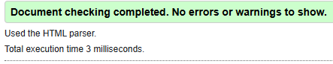

Рисунок 8 – Валидация album.html

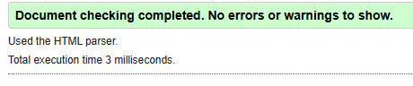

Рисунок 9 – Валидация autobiography.html

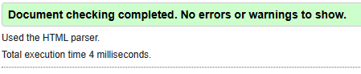

Рисунок 10 – Валидация contact.html

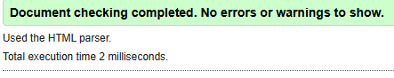

Рисунок 11 – Валидация index.html

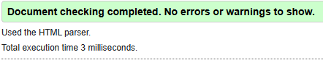

Рисунок 12 – Валидация interests.html

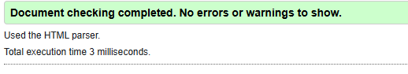

Рисунок 13 – Валидация study.html

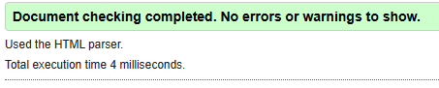

Рисунок 14 – Валидация test.html



Рисунок 15 – Валидация styles.css

**Вывод:**

В ходе лабораторной работы были исследованы особенности структуры HTML-документа. Были изучены основные понятия языка разметки гипертекстов HTML и каскадных таблиц стилей CSS. Также были приобретены практические навыки реализации Web-страниц c использованием гиперссылок, нумерованных и маркированных списков, графических элементов, таблиц и форм ввода.